ПРАВДА О
КУРЕНИИ!

- Курение табака вызывает никотиновую зависмимость.


Сигаретный дым содержит тысячи вредных веществ. Многие из этих веществ канцерогенны и/или токсичны. Содержащиеся в табачном дыме вещества: никотин, окись углерода или угарный газ, синильная кислота (поглощающая кислород и поражающая центральную нервную систему), в больших количествах вызывающая судороги и паралич, аммиак, эфиры, смолы очень токсичны. В табачный дым входит радиоактивный элемент «полоний- 210», трехокись мышьяка, обладающие также канцерогенным действием. Курящий, выкурив пачку табака, получает облучение в 36 рад, в то время как безопасная доза облучения =5 рад. Сигареты ведь содержат не только табак, но и другие опасные вещества, которые используются в качестве ароматизаторов или технологических добавок (например, для сохранения уровня влажности табака). Кроме того, сигаретная бумага и фильтры содержат красители и клеящие вещества.
Сигареты с пониженным содержанием смолы также опасны. Всемирная Организация Здравоохранения сообщает, что при употреблении сигарет с пониженным содержанием смол не существует преимуществ для здоровья.

Помни! Безопасных сигарет не существует. Избежать негативного действия курения не удалось еще никому.

- Почему люди курят?

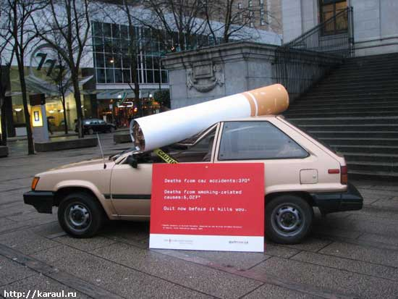
Люди пытаются оправдать свое курение тем, что якобы табак повышает работоспособность, проясняет мысли, уменьшает усталость, притупляет чувство голода и жажды.

Все названные ощущения очень кратковременны, вслед за ними наступает:
1) Головокружение и головная боль.
2) В желудке усиливается отделение желудочного сока с повышенным содержанием соляной кислоты. Наступает спастическое сокращение стенок желудка, он работает «вхолостую». Возникает изжога, боли, сухость во рту или обильное выделение слюны.

Помни! Человек склонен придумывать разные мифы, только бы оправдать свою слабость.

- Любые сигареты наносят вред здоровью

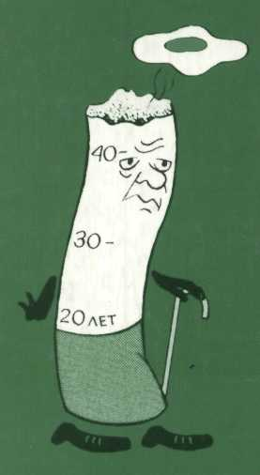
Общеизвестной истиной о табакокурении является то, что оно неминуемо приводит к ухудшению общего состояния здоровья, а в дальнейшем к неизбежному и
неотвратимому хроническому
заболеванию легких, к хроническому бронхиту - «бронхиту курильщика», бронхиальной астме. Они, как «истинные друзья» ежечасно, ежедневно и так до конца жизни будут мучительно и больно напоминать о себе сильным кашлем по утрам с обильной, густой, грязного цвета мокротой, одышкой и многими другими неприятными явлениями.

Помни! Курение увеличивает риск заболевания раком легких.

- Как сигареты влияют на внешний вид курильщика?


В 9-14 лет, курение может стать Вашей неотъемлемой привычкой, без которой очень трудно начинать, продолжать и заканчивать день. Потом появляется осиплость голоса, ведущая к хроническому воспалению гортани и связок. Происходит преждевременное угасание половой функции у длительно курящих мужчин, нарушение менструальной функции у женщин, самопроизвольные аборты, рождение мертвых детей, аномалии развития.

Помни! Землистый цвет лица, желтые зубы, неприятный запах, ранние морщины, грубый голос, импотенция – таковы признаки злостного курильщика.

- Чем опасно пассивное курение?

Курильщик до 80% вредных веществ выдыхает в окружающий воздух, отравляя окружающих (пассивное курение). Дым, вдыхаемый пассивным курильщиком, способствует образованию тяжелых углеводородов, наиболее опасных для развития рака дыхательных путей (гортани, легких).

Помни! У тебя есть ПРАВО на чистый воздух!


- Чего лишают нас сигареты?

Здоровья – сигарета успокаивает на 7 лет раньше
Красивой и молодой внешности – (нужны комментарии?)
Сексуальности – ранняя импотенция
Хорошей работы – мало кому нужны постоянно перекуривающие сотрудники.
Денег.

Помни! Сегодня модно быть здоровым, красивым и успешным – иди в ногу со временем.

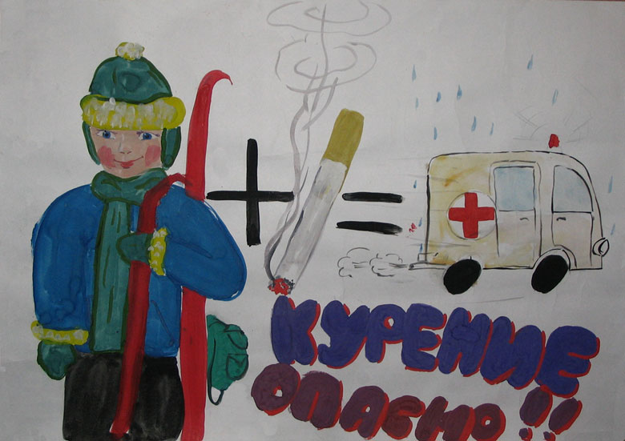

Фельдшер - валеолог Кондратенко Т.М., 200шт. 2011г.

УЗ «Мстиславский районный центр гигиены и эпидемиологии»



Подумай!
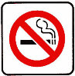
Что дороже курение или здоровье?

